№п/п | Дата | Название мероприятия | Количество участников
1.  2.  3. | 17.11.2023  1.12.2023  1.12.2023 | В рамках республиканской информационно-образовательной акции против курения в Мирской горпоселковой библиотеке была проведена акция "Дело табак?". Читателям библиотеки были вручены памятки и буклеты о вреде курения  Ко всемирному дню борьбы со СПИДОМ библиотекари Мирской горпоселковой библиотеки совместно с волонтерами колледжа провели акцию на улицах поселка и раздавали жителям листовки.  1 снежня ў Мірскай гарпасялковай бібліятэцы для навучэнцаў Мірскага дзяржаўнага каледжа прайшоў дыспут "СПИД: знать, чтобы бороться" . Падлеткі даведаліся пра тое, што Сусветны дзень барацьбы са СНІДам з'явіўся, каб прыцягнуць увагу сусветнай грамадскасці да гэтай праблемы і каштоўнасці чалавечага жыцця. Кожны жадаючы змог выказаць свае погляды на гэту праблему. У завяршэнні мерапрыемства падлеткам быў прапанаваны відэафільм "ВИЧ и СПИД. Все самые интересные факты". | 9 (14+)  13(15+)  10(15+)
Мирская горпоселковая библиотека

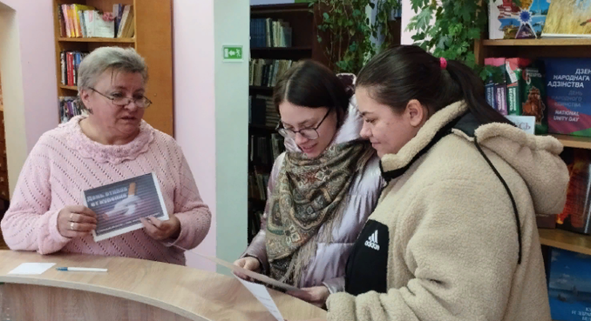
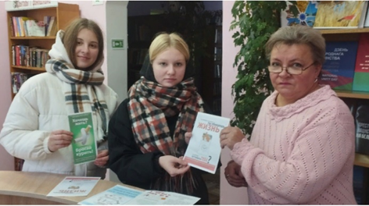
1. Акция "Дело табак?"
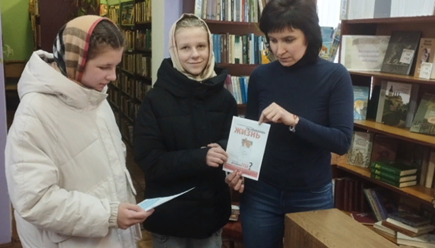
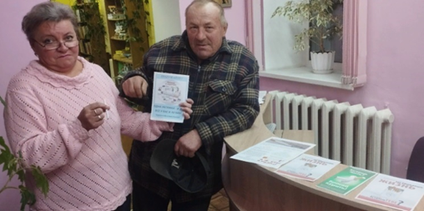

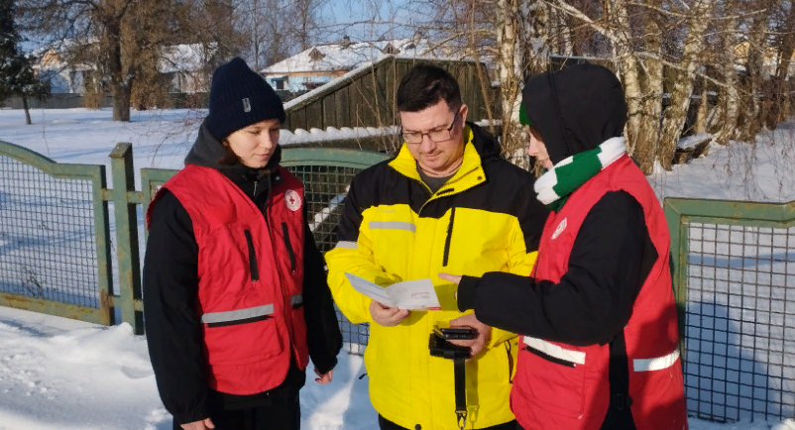
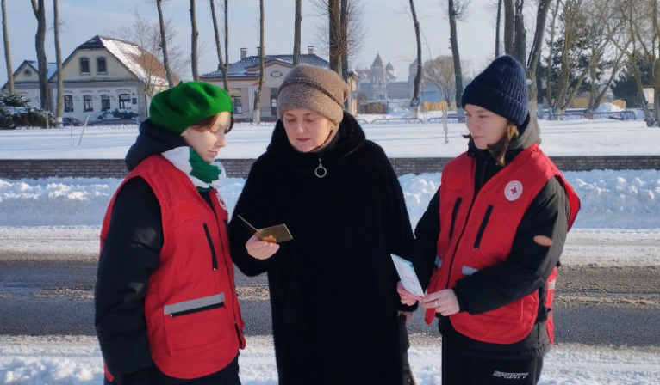
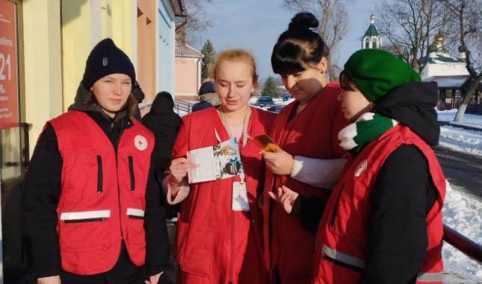
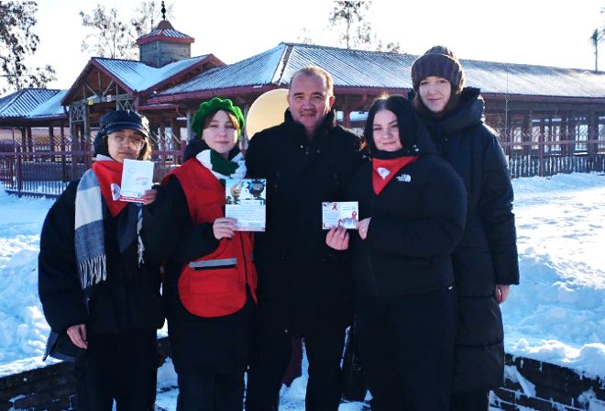
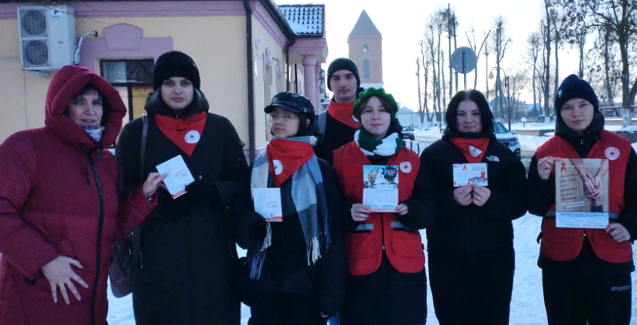
2. Акция по СПИДу

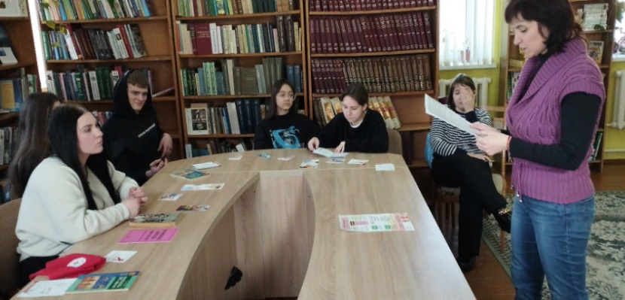
3. "СПИД: знать, чтобы бороться": диспут
